PLAN LOCAL D’URBANISME (P.L.U.)

HISTORIQUE de la « SAGA » du P.L.U.
- Le 5 janvier 2006, début de la phase d’étude pour l’élaboration d’une Carte Communale, dès cette année-là, les réunions de travail avec la D.D.E. ont démontré que ce document d’urbanisme n’offrirait pas à la Commune, les perspectives de développement qui étaient envisagées.
- 15 octobre 2007, en application d’une délibération du Conseil Municipal du 15 mai 2006 et suite aux instances de la représentante de la D.D.E., il y a abandon du projet de Carte Communale et signature d’une convention de prestation intellectuelle pour l’élaboration du P.L.U. avec un Cabinet d’Etudes.
- Ce n’est que le 26 mai 2008, que les réunions pour l’élaboration du P.L.U. reprennent, à cette époque, compte tenu des fortes restrictions imposées par les Personnes publiques associées, par rapport au projet de Carte Communale, Monsieur HARANT a demandé aux élus, en réunion de Conseil Municipal, s’il y avait utilité à poursuivre les travaux du P.L.U.. Les élus ont fait observer que la Commune avait déjà déboursé un montant important et qu’il serait dommage que ces fonds soient perdus.
- 30 Mars 2009, après la 4ème réunion, et, compte tenu des problèmes rencontrés lors des travaux de la Commission Monsieur HARANT, a demandé une nouvelle fois l’arrêt des travaux, même réponse des élus.
- Après 7 réunions, et une très bonne avancée des travaux, lors de la 8ème réunion du 11 mars 2010, certaines personnes associées qui n’étaient jamais venues (CAUE, Bâtiments de France), remettent en cause la quasi-totalité de nos travaux.
- 7 octobre 2010 – Réunion en présence de MME DRUET, Maire ; M. HARANT, Adjoint ; M. DE BISSCHOP, Conseiller ; M. BARBIER, Conseiller ; MME BAZIN, CCL ; MME GANIVET, CCIA ; MME DISTEFANO, DDT ; M. ROUSSEAU, Direction de la Voirie ; MME GUYOT, CAA ; MME FORESTAL, CAUE ; M. CHEVUSTCHI, Sorange.
. MME DI STEFANO et MME FORESTAL, expliquent aux élus que la zone UA (centre ancien de Monthenault) est mal adaptée. En effet, la Ferme de Chaumont ne devrait pas faire partie de cette zone puisqu’elle ne fait pas partie du centre ancien de Monthenault.
. MME CANIVET précise qu’il faut distinguer le centre ancien, du hameau, car ce sont deux entités différentes qui nécessitent des règles différentes. Il convient donc de mettre un indice sur la zone UA pour distinguer le centre ancien et la ferme de CHAUMONT ; une autre solution serait d’intégrer la ferme de Chaumont en zone N, avec un indice, pour permettre des extensions de constructions existantes sans permettre de nouvelles constructions.
. MME FORESTAL demande aux élus s’ils souhaitent développer la Ferme de Chaumont – les élus lui répondent qu’ils ne souhaitent pas développer ce secteur de la Commune.
. MME FORESTAL leur répond que le zonage UA n’est donc pas adapté à la Ferme de Chaumont. Une zone N serait plus adaptée car elle laisse tout de même des possibilités d’extension sans contraindre la commune à réaliser des travaux de réseaux.
. MME GANIVET souligne qu’un PLU s’élabore dans le cadre de l’intérêt général, les élus peuvent s’ils le souhaitent protéger les éléments remarquables de leur commune, comme le Château. Les élus répondent qu’ils ne souhaitent pas mettre en place de protection pour le château.
. MME GANIVET précise que tout zonage U doit être assumé, un permis de construire ne peut être refusé dans une zone U. les futurs habitants peuvent exiger l’équipement de leurs parcelles au frais de la Commune. Par le biais de la PVR il est possible de faire financer une partie de l’équipement des zones, néanmoins, l’avancement de trésorerie reste à la charge de la Commune.

- REUNION DU CONSEIL MUNICIPAL DU 18/10/2010
MME le Maire et MME HENNECENT, donnent lecture du P.A.D.D. (Projet d’Aménagement et de Développement Durable)
Le PADD constitue l’ossature du futur P.L.U. de notre Commune
Ce plan, qui n’est finalement que le schéma directeur (mais au combien important), permet de formaliser les grandes orientations en matière d’urbanisme.
MRS DE BISSCHOP et BARBIER, qui sont membres de la Commission sur l’élaboration du P.L.U., font remarquer que le PADD ne reflète pas ce qui a été proposé à la Réunion du 7 octobre 2010. Il y a un litige sur la dénomination de la zone de classement de la Ferme de Chaumont et du Château (classement en zone N avec un indice).
Il est décidé que la Commission du PLU refasse le point avec le bureau d’Etudes avant d’entériner le P.A.D.D.
Par ailleurs, depuis la dernière réunion de la Commission, un nouvel élément très important, concernant un changement de décision de la D.D.E. sur une demande de Certificat d’Urbanisme, nous oblige à modifier le zonage.
Est-il besoin de rappeler que si le PLU que la Commune présentera, début 2011 :
- N’est pas validé par le Conseil Municipal
- N’est pas conforme aux directives des Personnes Associées et à la Loi, donc, en principe, ne recueille pas l’approbation du Représentant de l’Etat,
Il ne pourra pas être appliqué et le résultat sera le suivant :
DEPENSES : 17 168.91 €
SUBVENTIONS à rembourser : 10 997.00 €
PUBLICATIONS, Commission enquêteur : ~2.000.00 €
COUT pour « RIEN » : 30 165.91 €

PROJET INITIAL DE ZONAGE DU P.L.U.
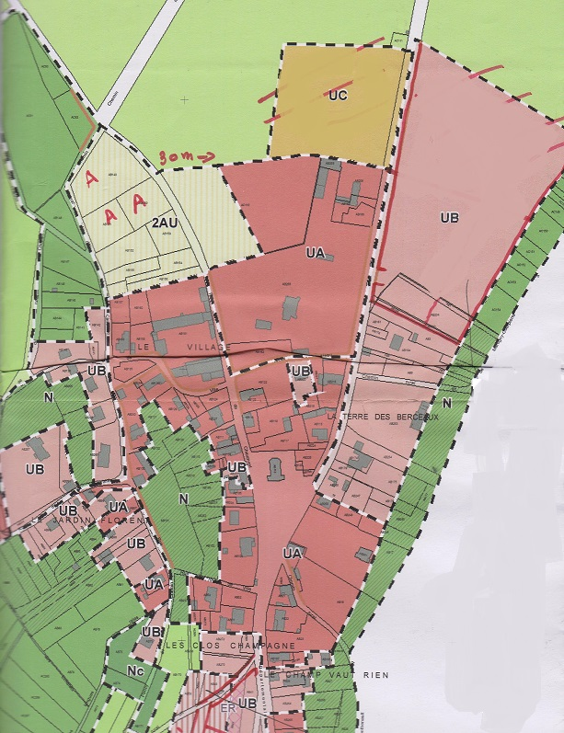

PROJET DE ZONAGE DU P.L.U.
REVISE PAR LES PERSONNES PUBLIQUES ASSOCIEES
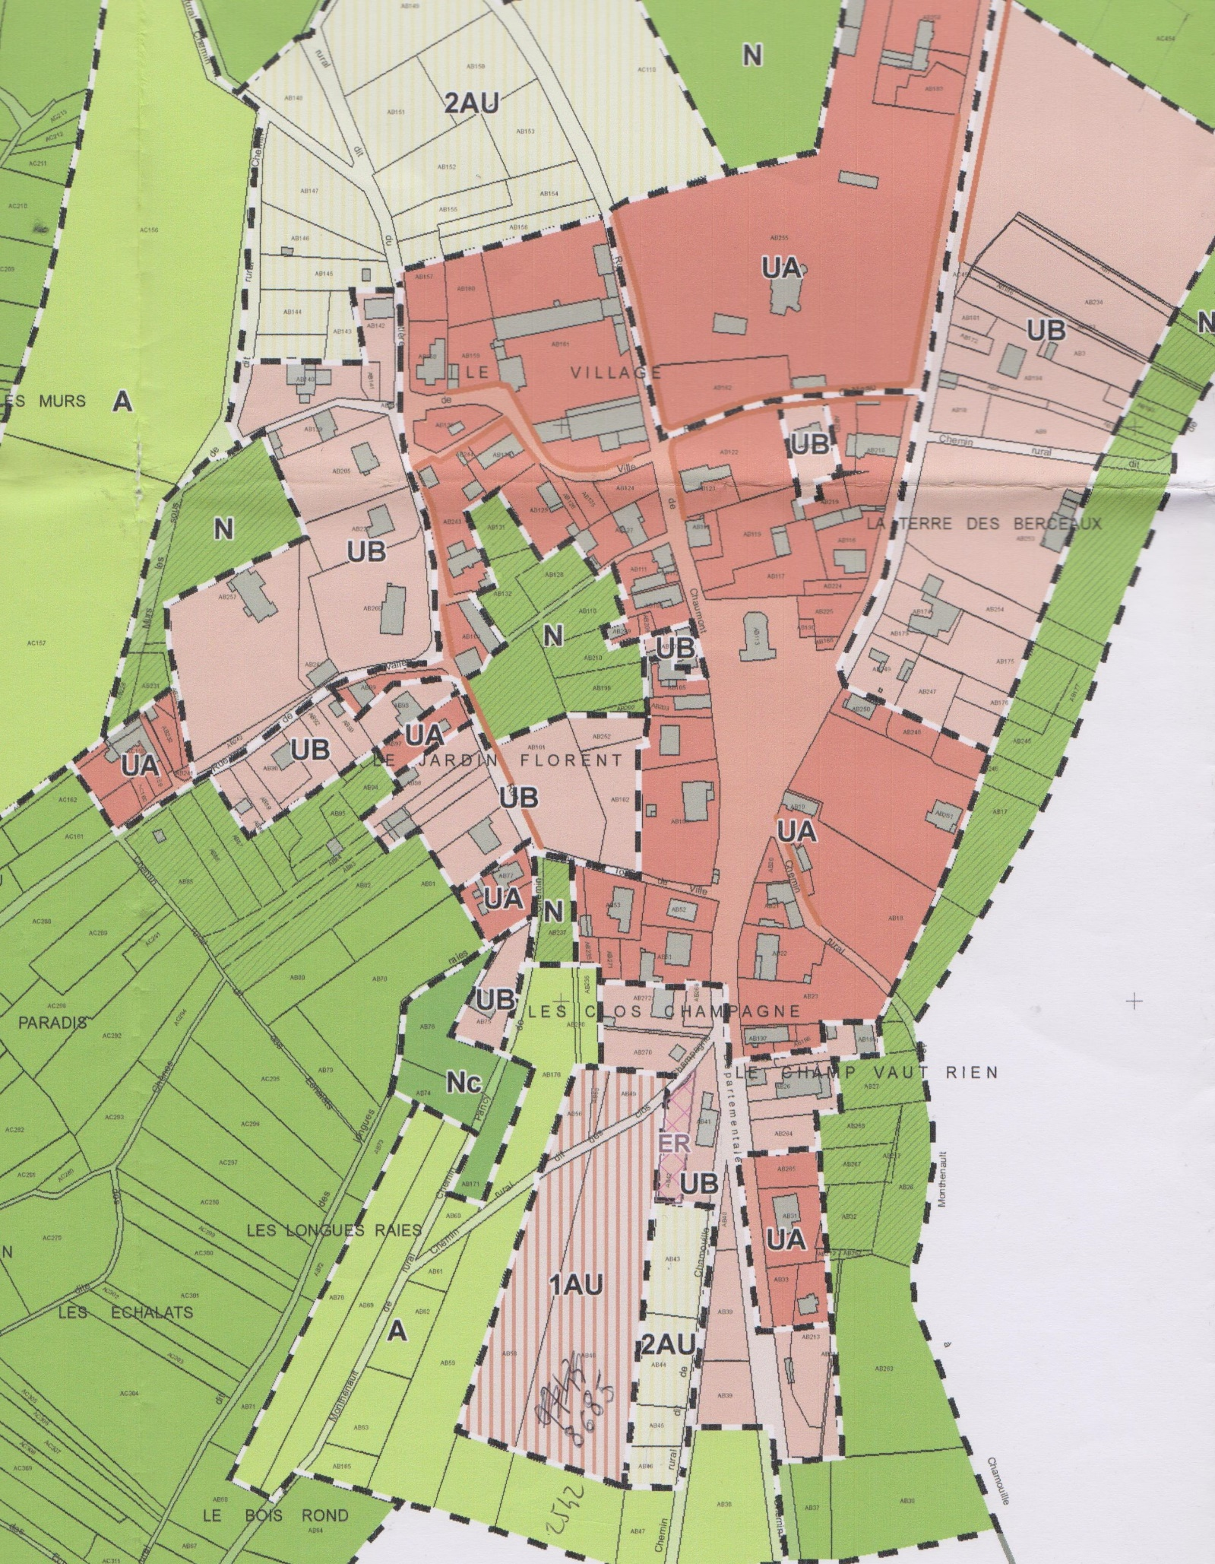

- REUNION DU CONSEIL MUNICIPAL du 28 Novembre 2011
MME le Maire rappelle au conseil municipal les conditions dans lesquelles le projet de PLU a été élaboré, à quelle étape de la procédure il se situe, et présente le projet de P.L.U.
Considérant que le projet est prêt à être transmis pour avis aux personnes publiques associées, aux communes limitrophes et aux EPCI directement intéressés qui en ont fait la demande.
MME Catherine ARLE-DUPREZ souhaitait savoir quel allait être l’impact financier pour la Commune, pour l’installation de nouveaux habitants, dans le cadre du P.L.U. sachant qu’il risque d’y avoir de nombreux enfants supplémentaires et que ça coûte cher, au niveau scolaire !
M.HARANT a répondu qu’il est difficile de faire une prévision, d’autant plus que, si l’on se réfère aux HUIT dernières constructions neuves du Village, elles abritent uniquement 2 enfants.
D’autre part, le P.L.U. ne prévoit, pour le moment, que la construction d’une dizaine de maisons, en zone 1AU.
Par ailleurs, si le fait d’augmenter la population des enfants du village était un handicap, il ne fallait pas mettre en place un P.L.U. qui, il faut le rappeler, a recueilli, en 2006 à sa mise en place et en 2008 pour sa poursuite, l’approbation de l’unanimité du Conseil Municipal.
Pour mémoire, à son origine le 15 mai 2006, la Commission pour l’élaboration du P.L.U. comptait comme membres : M. BARBIER, MME DRUET, M. HARANT, MME ARLE-DUPREZ, M. VILAIN.
M. DE BISSCHOP a demandé à M. HARANT comment il avait effectué le calcul visant à prévoir la pérennisation d’environ 15.000 € supplémentaires, par an, de recettes pour la Commune.
Il lui a été répondu qu’il s’agit d’une moyenne effectuée sur les revenus de la Taxe Foncière et de la Taxe d’habitation, pour 20/25 maisons neuves.
Pour ce faire, M. HARANT a pris en compte la moitié de sa contribution personnelle annuelle, en faveur de la Commune (ce qui correspond aux revenus moyens d’un F4 neuf) multipliée par 25 maisons, le résultat a été arrondi au millier d’euros inférieur.
- En date du 8 février 2012, la D.D.T. a adressé à la Mairie, un courrier dont voici la teneur :
« La Commission Départementale de la Consommation des Espaces Agricoles de l’Aisne (CDCEA) s’est réunie le 1er février 2012, pour statuer sur la validité de votre projet de P.L.U.
Considérant :
- L’extension de la zone constructible sur le hameau
- Le classement d’une exploitation agricole en zone urbaine
- La présence de dents creuses sur la commune, permettant de couvrir les besoins d’urbanisation,
La CDCEA a émis un avis défavorable, à l’unanimité, concernant votre projet de P.L.U.
Le 23 février 2012, la Chambre d’agriculture a adressé à la Mairie, une lettre, pour nous informer des remarques qui ont été formulées par ses services, concernant notre projet de P.L.U.
« Nous avons noté que la volonté communale est d’accueillir 50 habitants supplémentaires, pour la création de 27 logements.
Pour aboutir à ce projet, la Commune souhaite ouvrir à l’urbanisation 3.64 ha, alors que le besoin exprimé dans le PADD est de 2.7 ha, sans valoriser les dents creuses en zones UA et UB.
Compte tenu de ces éléments, il nous semble souhaitable de réduire les zones AU, afin de rendre votre projet plus cohérent avec les objectifs exprimés dans le PADD.
En l’absence de MME le MAIRE, indisponible pour raison de santé, M. HARANT a souhaité réunir le Conseil Municipal en réunion ordinaire, afin de décider de la suite à donner au projet de P.L.U.
Convocation d’une réunion le 8 mars 2012 ; M. HARANT présente aux conseillers, deux plans de zonages du projet de P.L.U., celui qui a été produit lors de la dernière réunion des personnes publiques associées, le 10 mars 2011, et celui qui a été validé par délibération du Conseil Municipal du 28 novembre 2011.
Il rappelle les modifications qui ont été apportées au plan du 10 mars 2011, conformément à la demande des personnes publiques associées et du Conseil Municipal.
M. HARANT informe le Conseil Municipal qu’il a répondu au courrier de la CDCEA le 18 février 2012, par mail adressé à la DDT, indiquant son désaccord sur certains points évoqués par la CDCEA, à savoir :
- Que pour ce qui concerne la consommation des espaces agricoles, les zones à urbaniser ne comportent que 80 ares de terres agricoles en zone 2AU
- Que le découpage qui a été effectué sur la Ferme de Chaumont, ne permet pas la construction de nouvelles maisons, et qu’il n’y a donc aucune raison plausible, à notre sens, pour que les zones construites ne soient pas classées en zone U
- Que l’on ne dénombre qu’une seule dent creuse (unité foncière dépourvue de construction, bordée d’unités foncières bâties en limite séparative avec elle) dans le village, mais qu’il y a néanmoins la possibilité de construire 5 maisons ; ce qui ne correspond pas du tout à nos besoins affichés, comme l’affirme la CDCEA.
M. HARANT fait part au Conseil Municipal, du courrier du 23 février 2012, de la Chambre d’Agriculture, suite à cette missive, 3 solutions sont envisageables :
- Le projet de P.L.U. est arrêté purement et simplement, en conséquence, les fonds qui ont été investis sont perdus, c’est-à-dire ~25.000 €, sachant que les subventions que nous avons déjà encaissées doivent être rendues, si le projet n’est pas mené à son terme.
- Le Conseil Municipal décide de continuer le projet, tel qu’il a été validé lors de la séance du 28 novembre 2011, ce qui implique d’avoir à régler en supplément, l’enquête publique et les insertions dans les journaux, par contre il resterait à encaisser 5.460 € de subventions ; tout en sachant que, compte tenu des éléments repris ci-dessus, il est évident que le projet ne serait pas validé par la Préfecture ; la perte pour la Commune serait d’~22.000 €.
- Le projet est poursuivi, avec les modifications demandées par le Chambre d’Agriculture, à savoir réduction de la zone à urbaniser ; dans ce cas, nous aurons à régler ce qui a été prévu précédemment (enquête publique + insertions), ainsi qu’un supplément à SORANGE pour les modifications ; ce qui nous permet de présenter un projet cohérent avec notre PADD.
Par courrier du 11 mars 2012, M. HARANT a informé : M. le Préfet de l’Aisne, le Directeur de la D.D.T. et le Président de la Chambre d’Agriculture, comme suit :
« Je me permets de vous faire savoir qu’un premier projet de Carte Communale a débuté le 5 janvier 2006. Lors d’une réunion avec la D.D.E., il nous a été clairement signifié que la Carte Communale ne correspondait pas à notre attente, et qu’il fallait mettre en place un P.L.U. ; suite à cette intervention, et, par délibération du 15 mai 2006, le Conseil Municipal a souhaité se doter d’un P.L.U., ce document est destiné à créer de nouvelles zones urbaines, afin de permettre l’extension du village, du fait de l’importance de la demande foncière, due à l’implantation du Center Parcs. La commune a déjà investi près de 25.000 € sur ce projet, c’est la raison pour laquelle le Conseil Municipal souhaite vivement que le projet aille à son terme et obtienne l’aval de Monsieur le Préfet. Je suis en désaccord avec l’un des motifs de rejet de notre projet, à savoir, je cite la CDCEA « la présence de dents creuses sur la Commune permettant de couvrir les besoins d’urbanisation affichés par la Commune (sic) »
- Si tel était le cas, j’ose espérer que les Services de l’Etat nous auraient dissuadé de faire un P.L.U. avant de nous laisser engager des frais importants ;
- J’ai repris les éléments constituant des parcelles vierges (AB135, 91, 82, 270, 275, 277) susceptibles d’être construites, en tenant compte, évidemment du découpage de la zone urbaine, il en résulte une surface totale de 25,60 ares.
Ne peuvent pas être comprises dans les parcelles vierges :
  - La parcelle AB52 qui a obtenu un Permis de Construire
  - La parcelle AB454 qui a obtenu de la DDT un Certificat d’Urbanisme positif, restrictif, en 1998, et puis un Certificat d’Urbanisme positif, sur l’ensemble de la parcelle, en Octobre 2010. Incluant la construction de 2 logements (le cabinet SORANGE ainsi que les Personnes Publiques Associées ont été informés de ces faits, de plus, une demande de Permis de Construire a été déposée en Janvier 2012.
En tout état de cause, et, sauf erreur ou omission, l’ensemble des parcelles vierges est loin de pouvoir couvrir nos besoins annoncés dans le PADD, qui sont de 27 logements.
S’agissant de la Ferme de Chaumont, pour laquelle la CDCEA ne souhaite pas le classement en zone Urbaine, nous maintenons note position, car, au regard du passé historique du hameau de Chaumont, nous retenons la dénomination du site. Le passé historique du hameau justifie le zonage en UA « zonage urbain à dominante principale d’habitat ancien », cohérent avec l’ensemble des autres zones UA de Monthenault, correspondant aux reconstructions d’après la 1ère Guerre Mondiale. Au niveau démographique, ce hameau se compose de 21 personnes, réparties en 7 familles.

- REUNION DU CONSEIL MUNICIPAL du 27 Juillet 2012
MME le Maire informe les membres du Conseil, que, suite à l’enquête publique, qui s’est déroulée du 19 avril au 24 mai 2012, le commissaire enquêteur a donné un avis favorable au projet de P.L.U.
La commission Communale du P.L.U. a ensuite eu une réunion, le 26 juillet, avec le sous-Préfet et le Directeur de la DDT, afin de faire le point sur le P.L.U., il ressort de cette réunion, un argument principal pour l’administration : les zones à urbaniser doivent être réduites.

- REUNION DU CONSEIL MUNICIPAL du 18 octobre 2012
Conformément aux instructions de la D.D.T. et aux suggestions de l’Enquêteur public, il a été décidé de modifier le projet comme suit :
- Suppression des Zones 2AU : au nord du village (face au cimetière) et le long de la Zone 1AU (clos Champagne)
- Agrandissement de la Zone 1AU (clos champagne) qui comprend, partie ou totalité des parcelles : AB 43-44-45-46-48-49-55-56 et 58 ; il est précisé que les coûts de viabilisation de ces terrains (voirie, réseaux) seront entièrement à la charge des propriétaires qui souhaiteront faire construire.

- REUNION DE LA COMMISSION DU P.L.U du 18 octobre 2012
M. LUDWIG du cabinet d’études Anteagroup (ex SORANGE), fait le point sur les différentes remarques formulées par le D.D.T. et celles notées sur le registre d’enquête publique. Il évoque point par point les modifications apportées, qui devront être validées pour le Conseil Municipal, lors de la prochaine réunion.

- REUNION DU CONSEIL MUNICIPAL du 12 décembre 2012
Le Conseil Municipal, après délibération et à l’unanimité, décide de tirer le bilan de la concertation et d’accepter les modifications apportées au P.L.U. suite aux observations des services de l’Etat, en date du 5 mars 2012, et aux conclusions du Commissaire enquêteur, en date du 22 juin 2012.

- REUNION DU CONSEIL MUNICIPAL du 11 mars 2013
MME le Maire informe les membres du Conseil que la D.D.T. a demandé d’effectuer des modifications concernant le dossier qui avait été déposé en janvier 2013. Les documents ont été remis au bureau d’études Antéagroup le lundi 11 mars 2013

- REUNION DU CONSEIL MUNICIPAL du 20/06/2013
Considérant que les remarques des personnes publiques associées, les observations des services de l’Etat et du commissaire enquêteur faisant suite à l’enquête publique nécessitent une modification du projet de P.L.U. et après en avoir délibéré, le Conseil Municipal, par 7 voix pour, 1 abstention, décide :
- D’arrêter les modifications apportées au projet de P.L.U. à l’issue de l’enquête publique, conformément aux dispositions de l’article L 123-10 du code de l’Urbanisme
- De tirer le bilan de la concertation
La présente délibération sera transmise au Préfet et fera l’objet d’un affichage en Mairie durant 1 mois.

